COLEGIO PEDRO DE VALDIVIA DE VILLARRICA
Departamento de Ciencias
Víctor Alvarado
Curso: 7°-8° Básico

GUÍA Nº 3 Parte 2: Aplicaciones biotecnologías de los microorganismos
Biología

NOMBRE:
CURSO: | 7° - 8° Básico | FECHA DE ENTREGA | DE MARZO DE 2020
OBJETIVO DE APRENDIZAJE: 5  Comparar, usando modelos, microorganismos como virus, bacterias y hongos, en relación con:  > Características estructurales (tamaño, forma y estructuras).  > Características comunes de los seres vivos (alimentación, reproducción, respiración, etc.).  > Efectos sobre la salud humana (positivos y negativos) |  | HABILIDADES DEL O.A |  | HABILIDADES DE LA GUIA
 |  | Comparar diversas características de los microorganismos, como tamaño y forma, caracterizarlos como seres vivos.
 |  | Describir sus efectos sobre la salud humana. |  | X
 |  | Explicar el rol de microorganismos, especialmente bacterias y hongos, en distintas aplicaciones biotecnológicas. |  | X
CONTINUEMOS CON LA LECTURA
Lee los siguientes textos y responde las preguntas que se encuentran a continuación.

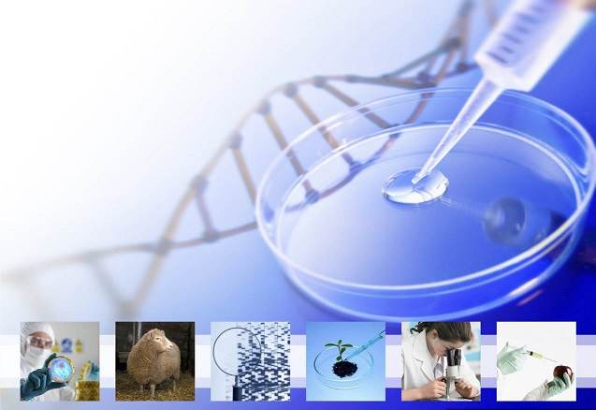
Lectura N° 4: Clasificación de la biotecnología:

- Biotecnología roja: se aplica a la utilización de biotecnología en procesos médicos. Algunos ejemplos son el diseño de organismos para producir antibióticos, el desarrollo de vacunas y nuevos fármacos.
- Biotecnología blanca: Su principal objetivo es la creación de productos fácilmente degradables, que consuman menos energía y generen menos deshechos durante su producción. La biotecnología blanca tiende a consumir menos recursos que los procesos tradicionales utilizados para producir bienes industriales.
- Biotecnología verde: es la biotecnología aplicada a procesos agrícolas. Se espera que la biotecnología verde produzca soluciones más amigables con el medio ambiente que los métodos tradicionales de la agricultura industrial. Un ejemplo de esto es la ingeniería genética en plantas para expresar plaguicidas, con lo que se elimina la necesidad de la aplicación externa de los mismos.
- Biotecnología azul: también llamada biotecnología marina, es un término utilizado para describir las aplicaciones de la biotecnología en ambientes marinos y acuáticos. Aún en una fase temprana de desarrollo sus aplicaciones son prometedoras para la acuicultura, cuidados sanitarios, cosmética y productos alimentarios.
Responde según lo leído:
- ¿En qué áreas según el texto se utiliza la biotecnología?
__________________________________________________________________________________________________________________________________________________________________________________________________________________
- Explica brevemente el uso de la biotecnología blanca.
__________________________________________________________________________________________________________________________________________________________________________________________________________________
- ¿Qué se espera de la biotecnología verde? Da un ejemplo de ello.
____________________________________________________________________________________________________________________________________________
Lectura N° 5: El sistema inmunológico y su función.

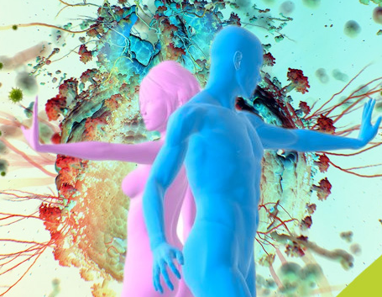
El sistema inmunológico, que está compuesto por células, proteínas, tejidos y órganos, nos defiende contra gérmenes y microorganismos todos los días. La mayoría de las veces el sistema inmunológico realiza un gran trabajo, manteniéndonos sanos y previniendo posibles infecciones. Pero a veces surgen problemas en el sistema inmunológico que provocan enfermedades e infeccion es.
El sistema inmunológico es la defensa del cuerpo contra los organismos infecciosos y otros agentes invasores. A través de una serie de pasos conocidos como respuesta inmunitaria, el sistema inmunológico ataca a los organismos y sustancias que invaden el cuerpo y provocan enfermedades. El sistema inmunológico está compuesto por un entramado de células, tejidos y órganos que colaboran entre sí para protegernos.

Responde según lo leído:
- Explica brevemente ¿qué es el sistema inmunológico?
______________________________________________________________________________________________________________________________________
___________________________________________________________________

- ¿De quienes nos defiende?
_________________________________________________________________________________________________________________________________________________________________________________________________________
- ¿Quiénes conforman este sistema? _________________________________________________________________________________________________________________________________________________________________________________________________________

Lectura N° 6: Barreras del sistema inmune.
- Primarias
La piel es la primera defensa del cuerpo. El mucus tiene la propiedad de fijar e inmovilizar a muchos microorganismos, el sudor es una sustancia de pH poco ácido que impide la supervivencia de varios tipos de organismo. Ácidos gástricos, los cuales eliminan gran parte de las bacterias que ingresan al sistema digestivo por medio del páncreas. También las lágrimas tienen una sustancia bactericida. La flora bacteriana, impiden que los microbios se instalen en las mucosas.
- Barreras secundarias
Cuando las barreras primarias no actúan correctamente, se ponen en funcionamiento las barreras secundarias. La primera de estas barreras es la fagocitosis. La fagocitosis consiste en producir enzimas y destruir al agente patógeno envolviéndolo con ellas.
- Barreras terciarias
Los linfocitos T actúan directamente sobre el agente patógeno y lo destruye. En cambio los linfocitos B detectan la presencia de un antígeno y elaboran anticuerpos específicos para ese antígeno. Cuando los antígenos y anticuerpos se unen, se logra que los microorganismos invasores pierdan su toxicidad para el cuerpo.
Responde según lo leído:
- Nombra algunos órganos o sustancias que forman parte de la barrera primaria.
_________________________________________________________________________________________________________________________________________________________________________________________________________
- ¿Qué es la fagocitosis?
_________________________________________________________________________________________________________________________________________________________________________________________________________
- ¿Qué acción realizan los linfocitos T y B?
_________________________________________________________________________________________________________________________________________________________________________________________________________

